平陆县国土空间规划委员会办公室
关于《〈平陆县茅津路以东、新湖大街以北、曹风线以西、规划八路以南地块控制性详细规划〉G-1-06、G-1-11地块修改论证报告》的批后公告

规划项目名称：《〈平陆县茅津路以东、新湖大街以北、曹风线以西、规划八路以南地块控制性详细规划〉G-1-06、G-1-11地块修改论证报告》
政府审批时间：2023年10月19日
批准文号：平政字〔2023〕10号
规划编制单位：容海川城乡规划设计有限公司
一、地块位置
G-1-06、G-1-11地块位于茅津路东、新湖大街北、曹风线西、规划八路南，总用地面积124.9亩，其中G-1-06地块面积100.57亩，G-1-11地块用地面积24.33亩。
二、地块技术指标修改情况
对比要素 | 修改前 | 修改后 | 对比
建筑控制高度 | ≤24m | ≤36m | 适度提高
容积率 | ≥0.9 | ≥0.9 | 下限不变
建筑密度 | ≥40% | ≥40% | 下限不变
绿地率 | ≤20% | ≤20% | 上限不变
修改后的地块技术指标：容积率≥0.9(不变），建筑密度≥40%（不变），绿地率≤20%（不变），建筑限高≤36米。
三、地块修改后图则
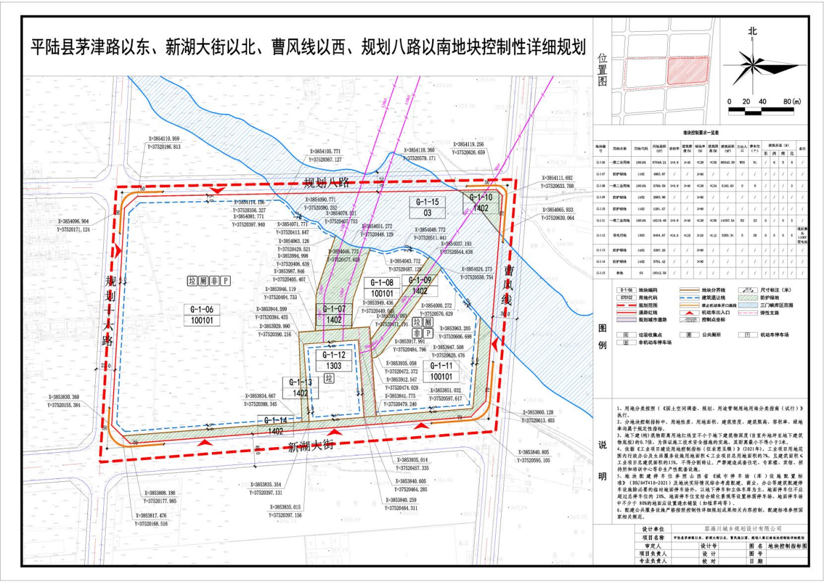
2023年10月24日

